Budownictwo mieszkaniowe w województwie mazowieckim w 2025 r.
16,9%
Wzrost r/r liczby mieszkań oddanych do użytkowania

W 2025 r. w województwie mazowieckim oddano do użytkowania więcej mieszkań niż przed rokiem. Spadła liczba mieszkań, których budowę rozpoczęto oraz na których budowę wydano pozwolenia lub dokonano zgłoszenia z projektem budowlanym.

Nowe budynki mieszkalne oddane do użytkowania
O 5,5% więcej oddano do użytkowania nowych budynków mieszkalnych
Na terenie województwa mazowieckiego w 2025 r. oddano do użytkowania – 15272 nowe budynki mieszkalne (tj. o 5,5% więcej niż przed rokiem). Większość z nich przekazano na terenach wiejskich – 10381 (68,0%). Biorąc pod uwagę liczbę kondygnacji, najwięcej wybudowano budynków 2–kondygnacyjnych (64,7%) i 1–kondygnacyjnych (27,2% nowych budynków). Przeciętny czas trwania budowy nowego budynku mieszkalnego wyniósł 38,8 miesiąca i był o 6,1 miesiąca krótszy niż w 2024 r. W mieście, jak i na wsi skrócił się czas ich budowy odpowiednio o 4,4 miesiąca i 6,5.
W 2025 r. inwestorzy indywidualni wybudowali – 9581 nowych budynków mieszkalnych (w 2024 r. – 9634 budynki). Ich udział w ogólnej liczbie nowych budynków mieszkalnych oddanych do użytkowania wyniósł 62,7% (w 2024 r. – 66,5%). Pod względem liczby mieszkań wybudowanych przez inwestorów indywidualnych dominowały budynki jednomieszkaniowe, których odsetek w 2025 r. wyniósł 97,3%.
Inwestorzy indywidualni zrealizowali prawie 63% ogólnej liczby nowych budynków mieszkalnych

Mieszkania oddane do użytkowania
W 2025 r. na terenie województwa mazowieckiego oddano do użytkowania – 45020 mieszkań (tj. o 16,9% więcej niż przed rokiem). Najwięcej mieszkań przekazano w grudniu – 6051, a najmniej w kwietniu – 2788. Udział mieszkań oddanych w województwie stanowił 21,6% efektów budownictwa w kraju.
Największa grupa mieszkań oddanych do użytkowania została wybudowana w nowych budynkach mieszkalnych (98,7%). Pozostałe to mieszkania powstałe w wyniku rozbudowy już istniejących budynków mieszkalnych (1,0%), uzyskane z przebudowy i adaptacji pomieszczeń niemieszkalnych w budynkach mieszkalnych (0,3%) oraz w budynkach niemieszkalnych (0,02%).

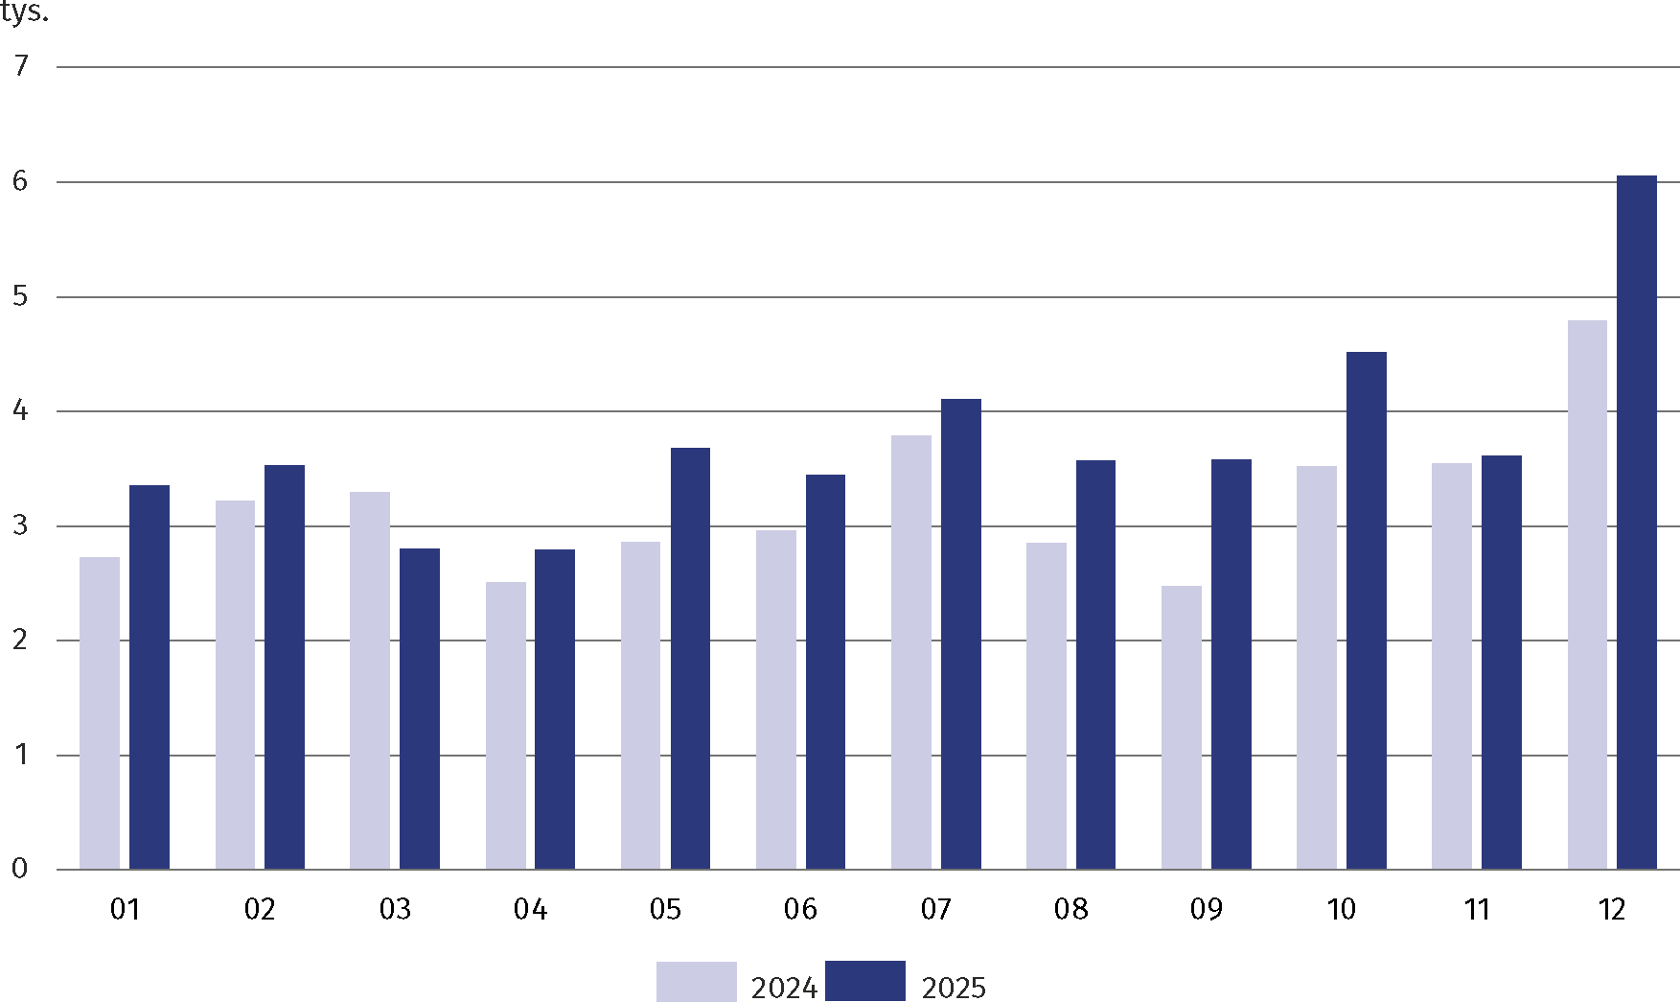
Wykres 1. Mieszkania oddane do użytkowania
Na terenie miast województwa oddano do użytkowania 31831 mieszkań (o 18,6% więcej niż przed rokiem), a ich udział w ogólnej liczbie przekazanych mieszkań w województwie zwiększył się o 1,0 p. proc. w porównaniu z 2024 r. Mieszkania oddane do użytkowania w Warszawie stanowiły 44,1% efektów budownictwa mieszkaniowego województwa i 62,3% efektów uzyskanych w miastach (w 2024 r. odpowiednio 38,6% i 55,4%). Na terenach wiejskich województwa liczba mieszkań przekazanych do użytkowania wzrosła o 12,8% w skali roku.
Mieszkania oddane do użytkowania w Warszawie stanowiły 44,1% ogółu oddanych mieszkań w województwie
W miastach 87,9% mieszkań przeznaczonych było na sprzedaż lub wynajem (w Warszawie 93,0%). Na wsi blisko 58% mieszkań oddanych do użytkowania stanowiły mieszkania wybudowane przez inwestorów indywidualnych.
W 2025 r. w województwie mazowieckim odnotowano wzrost liczby mieszkań oddanych do użytkowania w budownictwie przeznaczonym na sprzedaż lub wynajem (o 5822), spółdzielczym (o 468), społecznym czynszowym (o 234) oraz zakładowym (o 59). Mniej mieszkań niż przed rokiem oddano do użytkowania w budownictwie komunalnym (o 61), indywidualnym (o 23).

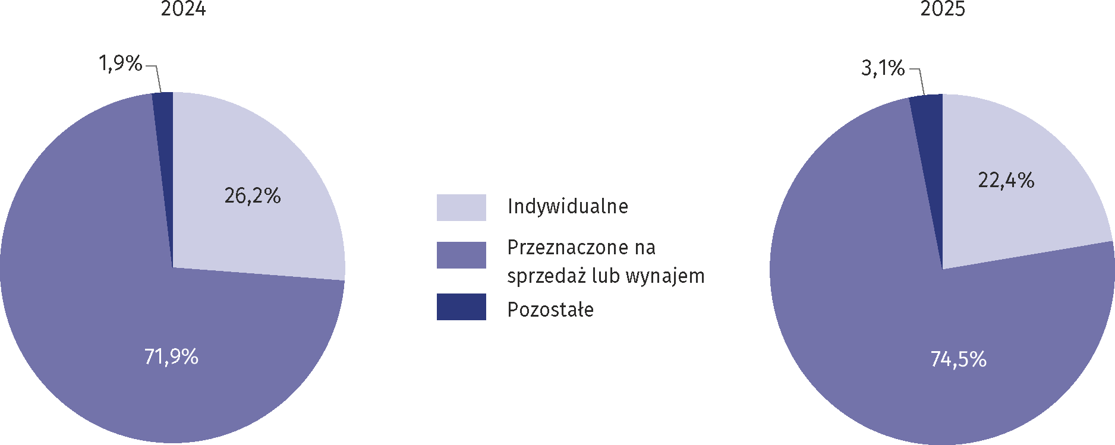
Wykres 2. Struktura mieszkań oddanych do użytkowania według form budownictwa

Tablica 1. Mieszkania oddane do użytkowania według form budownictwa w 2025 r.
Wyszczególnienie | Mieszkania | Izby | Powierzchnia użytkowa mieszkań w m²
Wyszczególnienie | Mieszkania | Izby | ogółem | przeciętna 1 mieszkania
Ogółem | 45020 | 155806 | 3715559 | 82,5
miasta | 31831 | 93196 | 2108362 | 66,2
w tym m.st. Warszawa | 19844 | 53418 | 1193568 | 60,1
wieś | 13189 | 62610 | 1607197 | 121,9
Indywidualne | 10062 | 53494 | 1475820 | 146,7
Przeznaczone na sprzedaż lub wynajem | 33531 | 98659 | 2167809 | 64,7
Spółdzielcze | 650 | 1691 | 34589 | 53,2
Komunalne | 338 | 804 | 14341 | 42,4
Społeczne czynszowe | 379 | 908 | 18958 | 50,0
Zakładowe | 60 | 250 | 4042 | 67,4

Standard mieszkań oddanych do użytkowania
W 2025 r. przeciętna powierzchnia użytkowa 1 mieszkania oddanego do użytkowania wynosiła 82,5 m² i w stosunku do roku poprzedniego zmniejszyła się o 4,2 m². W miastach była na poziomie 66,2 m² (w 2024 r. – 68,7 m²), a na wsi była prawie dwukrotnie większa.
Wśród powiatów największa przeciętna powierzchnia użytkowa 1 mieszkania oddanego do użytkowania wystąpiła w powiatach: siedleckim – 146,4 m² , następnie ostrołęckim – 146,3 m², białobrzeskim – 146,2 m² i była ona blisko dwukrotnie większa niż przeciętna w województwie. Mieszkania o najmniejszej powierzchni wybudowano w Płocku – 56,6 m², Warszawie – 60,1 m², Ostrołęce – 64,8 m².
Mieszkania o największej przeciętnej powierzchni użytkowej oddano w budownictwie indywidualnym – 146,7 m²
Mieszkania o największej przeciętnej powierzchni użytkowej oddano w budownictwie indywidualnym – 146,7 m² (w 2024 r. – 147,2 m²), najmniejsze w budownictwie komunalnym – 42,4 m² (w 2024 r. – 39,7 m²).
W 2025 r. mieszkanie oddane do użytkowania na terenie województwa mazowieckiego składało się przeciętnie z 3,5 izby (w 2024 r. – 3,6). Mieszkania przekazane przez inwestorów indywidualne liczyły 5,3 izby, a przez budujących mieszkania komunalne – 2,4 izby.
Przeciętne mieszkanie oddane do użytkowania składało się z 3,5 izby

Tablica 2. Mieszkania oddane do użytkowania według liczby izb w 2025 r.
Wyszczególnienie | Ogółem | Mieszkania – w % – o liczbie izb
Wyszczególnienie | Ogółem | 1 | 2 | 3 | 4 | 5 | 6 | 7 | 8 i więcej
Budownictwo indywidualne
Ogółem | 10062 | 0,1 | 1,3 | 5,2 | 17,5 | 34,2 | 26,4 | 10,3 | 5,0
Miasta | 2439 | 0,2 | 1,5 | 4,2 | 16,7 | 33,9 | 24,5 | 11,4 | 7,6
w tym m.st. Warszawa | 583 | 0,2 | 2,2 | 7,0 | 18,2 | 33,3 | 19,4 | 9,4 | 10,3
Wieś | 7623 | 0,1 | 1,2 | 5,5 | 17,8 | 34,3 | 27,1 | 10,0 | 4,2
Poza budownictwem indywidualnym
Ogółem | 34958 | 7,4 | 35,5 | 29,9 | 15,5 | 8,5 | 2,5 | 0,4 | 0,3
Miasta | 29393 | 8,5 | 39,7 | 31,9 | 13,5 | 4,7 | 1,2 | 0,3 | 0,2
w tym m.st. Warszawa | 19261 | 10,4 | 42,2 | 29,8 | 12,7 | 3,5 | 1,0 | 0,2 | 0,1
Wieś | 5566 | 2,1 | 13,6 | 19,1 | 25,7 | 28,3 | 9,0 | 1,3 | 1,0
Jakość mieszkań przekazywanych do użytkowania określa ich wyposażenie w instalacje techniczno-sanitarne. W 2025 r. ponad 95% mieszkań wyposażonych było w wodociąg z sieci, prawie 83% w kanalizację z odprowadzeniem do sieci, blisko 43% w centralne ogrzewanie z sieci oraz ciepłą wodę dostarczaną centralnie i 30% w gaz z sieci.

Natężenie budownictwa mieszkaniowego
W 2025 r. na 1000 ludności oddano 8,2 mieszkań (w skali roku wzrost o 1,2 punktu; w miastach wzrost o 1,4 punktu, a na wsi o 0,8 punktu).

Tablica 3. Wybrane wskaźniki dotyczące mieszkań oddanych do użytkowania w 2025 r.
Wyszczególnienie | Województwo | Miasta | Wieś
Mieszkania na 1000 ludności | 8,2 | 8,9 | 6,8
Mieszkania na 1000 zawartych małżeństw | 2171 | 2234 | 2034
Izby na 1000 ludności | 28,3 | 26,1 | 32,3
Najwięcej mieszkań na 1000 ludności oddano do użytkowania w powiecie piaseczyńskim – 15,3 (wobec 9,2 w 2024 r.), nowodworskim – 13,4 (wobec 5,2), legionowskim – 11,0 (wobec 9,7), wołomińskim 10,3 (wobec 9,6), natomiast najmniej w powiecie lipskim – 1,6 (na tym samym poziomie co w 2024 r.), makowskim – 1,7 (wobec 2,4). W 8 powiatach (grodziskim, legionowskim, nowodworskim, piaseczyńskim, pruszkowskim, warszawskim zachodnim, wołomińskim, żyrardowskim) oraz Warszawie wskaźnik przyjął wartość wyższą od średniej wojewódzkiej – 8,2.
W 2025 r. liczba mieszkań oddanych do użytkowania w przeliczeniu na 1000 nowo zawartych małżeństw wzrosła i wyniosła 2171 (wobec 1836 w 2024 r.); w miastach – 2234, na wsi – 2034. W 32 z 42 powiatów województwa oddano do użytkowania więcej mieszkań niż zawarto małżeństw. Najwyższy wskaźnik zanotowano w powiecie piaseczyńskim – 4350, najniższy w powiecie makowskim – 519.
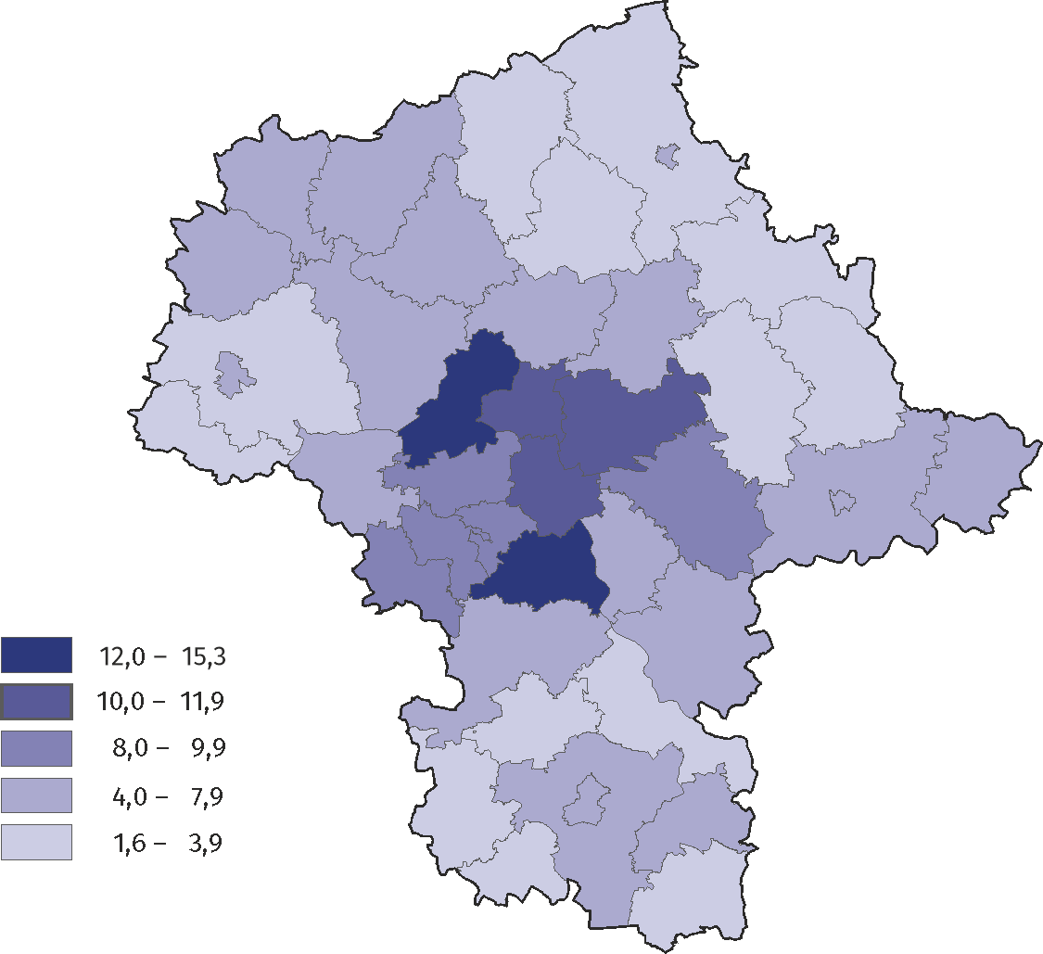
Mapa 1. Mieszkania oddane do użytkowania na 1000 ludności w 2025 r.
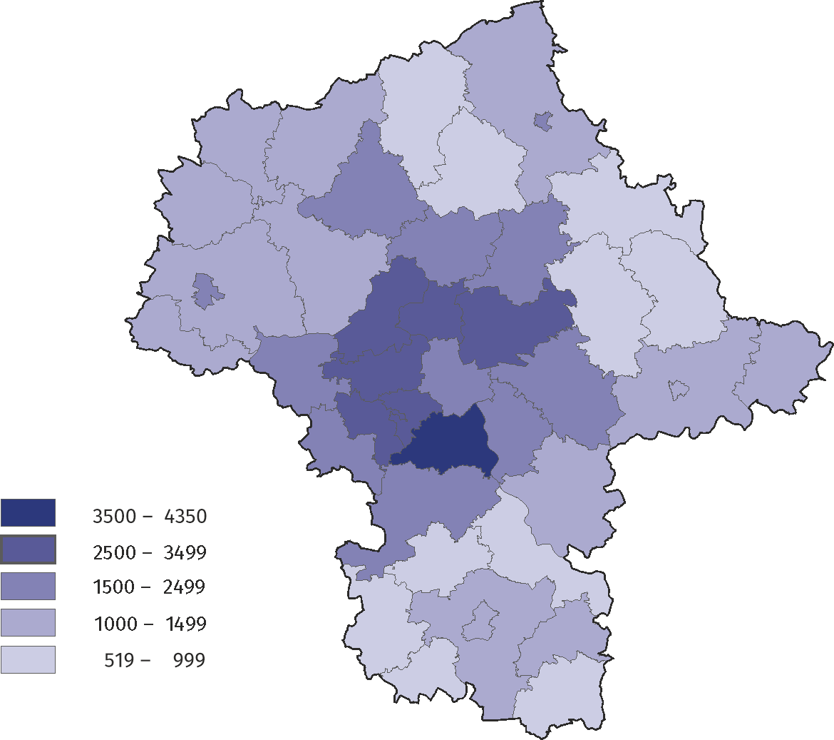
Mapa 2. Mieszkania oddane do użytkowania na 1000 zawartych małżeństw w 2025 r.

Mieszkania, których budowę rozpoczęto
Mieszkania rozpoczęte realizowane na sprzedaż lub wynajem stanowiły blisko 73%
W 2025 r. na terenie województwa mazowieckiego rozpoczęto budowę 44139 mieszkań (tj. o 2,3% mniej niż w 2024 r.). Mieszkania rozpoczęte realizowane na sprzedaż lub wynajem stanowiły 72,5%, zaś mieszkania w budownictwie indywidualnym 27,3%. Pozostałe 0,2% stanowiły inwestycje rozpoczęte przez inwestorów w budownictwie społecznym czynszowym.

Wydane pozwolenia lub dokonane zgłoszenia z projektem budowlanym
Liczba mieszkań, na których budowę wydano pozwolenia lub dokonano zgłoszenia z projektem budowlanym spadła o 11,3%
W 2025 r. w województwie mazowieckim wydano pozwolenia lub dokonano zgłoszeń z projektem budowlanym na budowę 52682 mieszkań (tj. o 11,3% mniej niż w 2024 r.) o średniej powierzchni 88,9 m². W nowych budynkach mieszkalnych powstanie 52095 mieszkań (wobec 59120 mieszkań w 2024 r.). Pozostałe mieszkania powstaną w nowych budynkach niemieszkalnych, zbiorowego zamieszkania oraz w rozbudowanych i przebudowanych budynkach mieszkalnych i niemieszkalnych. Spośród wszystkich mieszkań, na budowę których wydano pozwolenia lub dokonano zgłoszenia z projektem budowlanym 26,8% (wobec 20,7% w 2024 r.) będzie zrealizowanych przez inwestorów indywidualnych.
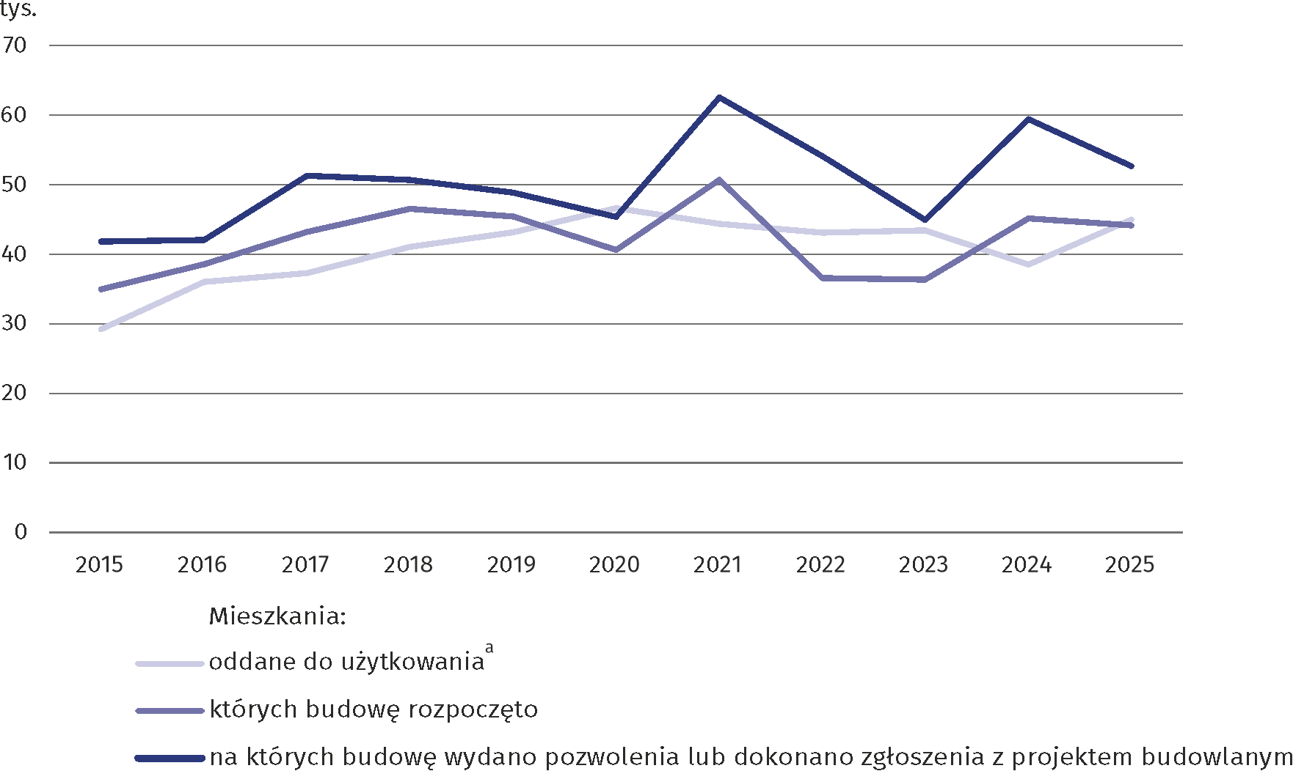
Wykres 3. Budownictwo mieszkaniowe
a Łącznie z mieszkaniami uzyskanymi z przebudowy i adaptacji pomieszczeń niemieszkalnych oraz z mieszkaniami w budynkach zbiorowego zamieszkania i budynkach niemieszkalnych.

Tablica 4. Województwo mazowieckie na tle kraju w 2025 r. — wybrane dane
Wyszczególnienie | Polska | Województwo
Wyszczególnienie | ogółem |  | Polska=100
Budynki mieszkalne nowe oddane do użytkowaniaª:
liczba | 88747 | 15272 | 17,2
kubatura w tys. m³ | 92357,7 | 20274,0 | 22,0
Mieszkania oddane do użytkowania^{b}:
liczba | 208297 | 45020 | 21,6
na 1000 ludności | 5,6 | 8,2 | .
na 1000 zawartych małżeństw | 1564 | 2171 | .
Izby^{b}:
liczba | 765243 | 155806 | 20,4
przeciętna liczba izb w mieszkaniu | 3,7 | 3,5 | .
Powierzchnia użytkowa mieszkań^{b}:
w tys. m² | 18112,3 | 3715,6 | 20,5
przeciętna 1 mieszkania w m² | 87,0 | 82,5 | .
Mieszkania oddane do użytkowania według form budownictwa^{b}:
indywidualne | 67241 | 10062 | 15,0
przeznaczone na sprzedaż lub wynajem | 133906 | 33531 | 25,0
spółdzielcze | 958 | 650 | 67,8
komunalne | 1644 | 338 | 20,6
społeczne czynszowe | 4383 | 379 | 8,6
zakładowe | 165 | 60 | 36,4
a Dotyczy budynków oddawanych do użytkowania w całości lub jako pierwsze części nowych budynków; nie dotyczy budynków zbiorowego zamieszkania oraz budynków jednorodzinnych nieprzystosowanych do stałego zamieszkania (domów letnich i domków wypoczynkowych oraz rezydencji wiejskich). b Łącznie z mieszkaniami uzyskanymi z przebudowy i adaptacji pomieszczeń niemieszkalnych oraz z mieszkaniami w budynkach zbiorowego zamieszkania i budynkach niemieszkalnych.

Tablica 4. Województwo mazowieckie na tle kraju w 2025 r. — wybrane dane (dok.)
Wyszczególnienie | Polska | Województwo
Wyszczególnienie | ogółem |  | Polska=100
Mieszkania, których budowę rozpoczęto | 212424 | 44139 | 20,8
indywidualne | 78778 | 12056 | 15,3
przeznaczone na sprzedaż lub wynajem | 129714 | 32006 | 24,7
spółdzielcze | 319 | – | .
komunalne | 1049 | – | .
społeczne czynszowe | 2525 | 77 | 3,0
zakładowe | 39 | – | .
Mieszkania, na których budowę wydano pozwolenia lub dokonano zgłoszenia z projektem budowlanym | 266445 | 52682 | 19,8
w tym budownictwo indywidualne | 85591 | 14113 | 16,5
W przypadku cytowania danych Głównego Urzędu Statystycznego prosimy o zamieszczenie informacji: „Źródło: dane GUS”, a w przypadku publikowania obliczeń dokonanych na danych opublikowanych przez GUS prosimy o zamieszczenie informacji: „Opracowanie własne na podstawie danych GUS”.

Opracowanie merytoryczne:  Urząd Statystyczny w Warszawie  Dyrektor Agnieszka Ajdyn  Tel: 22 464 23 15 | Rozpowszechnianie:  Centrum Informacji Statystycznej  Marcin Kałuski  Tel.: 783 940 141
Osoba do kontaktu z mediami w Urzędzie Statystycznym w Warszawie  Tel.: 783 940 141  e-mail: m.kaluski@stat.gov.pl |   warszawa.new.stat.gov.pl

@Warszawa_STAT

@UrzadStatystycznywWarszawie

gus_stat

glownyurzadstatystycznygus

glownyurzadstatystyczny
Powiązane opracowania
Budownictwo mieszkaniowe w województwie mazowieckim w 2025 r. – infografika

Komunikat o sytuacji społeczno-gospodarczej województwa mazowieckiego. Grudzień 2025 r.
Biuletyn statystyczny województwa mazowieckiego 4 kwartał 2025 r.
Raport o sytuacji społeczno-gospodarczej województwa mazowieckiego 2026
Temat dostępny w bazach danych
Bank Danych Lokalnych (BDL) Przemysł i budownictwo
Dziedzinowe Bazy Wiedzy (DBW) Budownictwo
Ważniejsze pojęcia dostępne w słowniku
Budownictwo indywidualne
Budownictwo komunalne
Budownictwo przeznaczone na sprzedaż lub wynajem
Budownictwo społeczne czynszowe
Budownictwo spółdzielcze
Budownictwo zakładowe
Izby oddane do użytkowania
Mieszkania oddane do użytkowania
Powierzchnia użytkowa mieszkań oddanych do użytkowania

Dotyczy budynków oddawanych do użytkowania w całości lub jako pierwsze części nowych budynków; nie dotyczy budynków zbiorowego zamieszkania oraz budynków jednorodzinnych nieprzystosowanych do stałego zamieszkania (domów letnich i domków wypoczynkowych oraz rezydencji wiejskich).2 Łącznie z mieszkaniami uzyskanymi z przebudowy i adaptacji pomieszczeń niemieszkalnych oraz z mieszkaniami w budynkach zbiorowego zamieszkania i budynkach niemieszkalnych.

